**ZONA A**

Atpūtas iela 20, Carnikava, Carnikavas pag., Ādažu nov. ar kadastra apzīmējumu 8052 004 0115 (3787 m2)

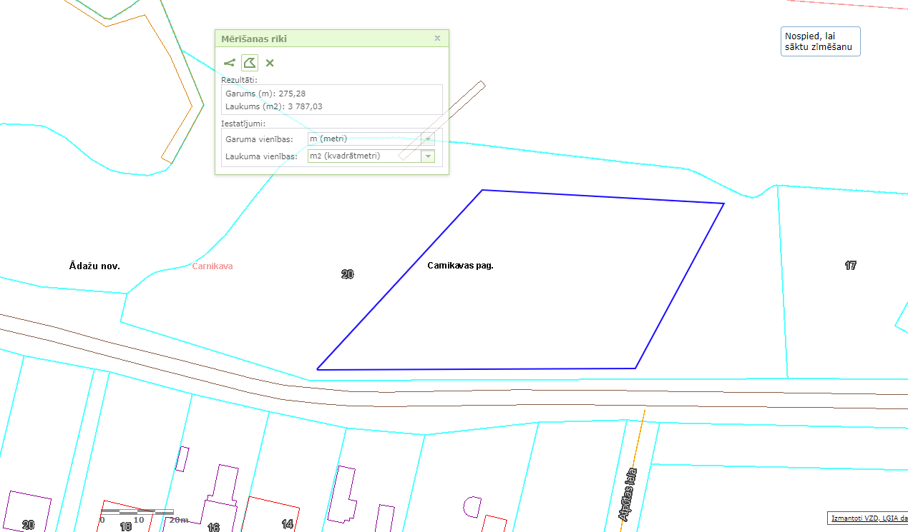

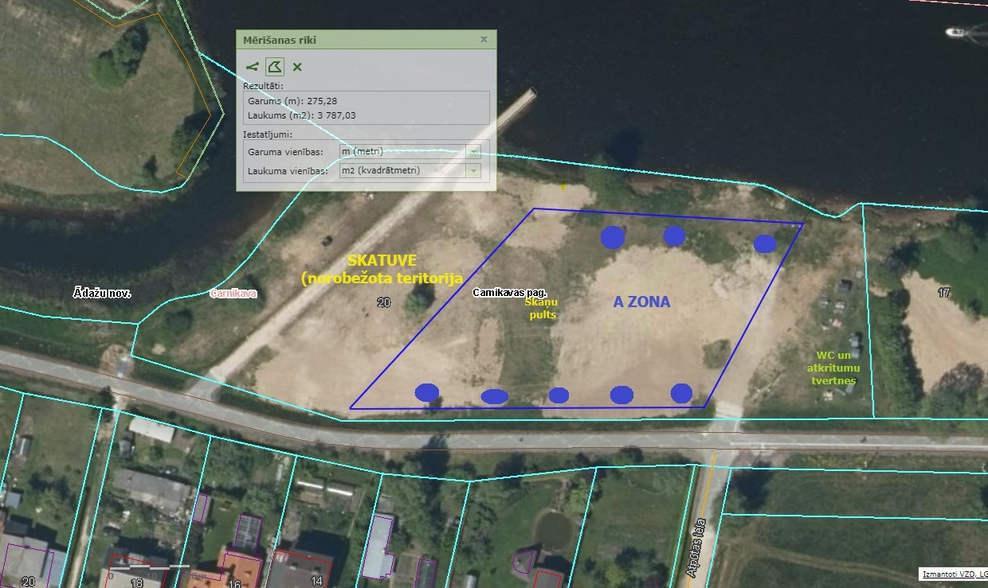

**ZONA B**

Jūras iela 3A, Carnikava, Carnikavas pag., Ādažu nov., zemes vienība ar kadastra apzīmējumu 8052 004 0602 (1300 m2)

